Obsah

1 Cieľ a metodika práce 2
2 Inteligencia 3
2.1 Umelá inteligencia 3
2.2 Využitia a riziká umelej inteligencie 4
3 História AI 6
4 Princíp AI 8
4.1 Úzka umelá inteligencia 8
4.2 Umelá inteligencia v obraze 8
5 Zoznam použitej literatúry 10

Cieľ a metodika práce
Našim hlavným cieľom je zaujímavo predstaviť našim rovesníkom umelú inteligenciu(AI).
Niekedy si ani neuvedomujeme, kde všade sa nachádza umelá inteligencia. Je nápomocná v rôznych odvetviach od priemyslu až po zdravotníctvo. Takto sa stáva veľmi zaujímavou témou, o ktorej by sme mali vedieť viac a preto si myslíme, že sa s ňou treba oboznámiť.
Čiastkové ciele našej práce:
- Objasniť pojem umelá inteligencia a jej historické pozadie.
- Zistiť kde všade je AI využívaná.
- Vyhľadať zaujímavé aplikácie a stránky pre rovesníkov, kde by si sami mohli vyskúšať AI.
- Sami si skúsiť umelú inteligenciu niečo naučiť.
V prvom rade nás bude čakať bádanie v teoretickej oblasti umelej inteligencie, zamerali sme sa na okruh: umelá inteligencia vo fotografi a videu. Chceli by sme nájsť aplikácie alebo stránky, na ktorý by si mohli A.I. na sebe vyskúšať.
V druhej časti nás čaká blokové programovanie v programe Scratch, kde si preveríme naše schopnosti programátora a vyskúšame AI naučiť rozoznávať emócie.

Inteligencia
Aby sme pochopili čo je Umelá inteligencia treba si vysvetliť základ jej pomenovania.
Inteligencia je schopnosť riešiť problémy za okolností sprevádzaných neurčitosťou, neznámom. Zrozumiteľnejšie to znamená, že taký pán pilot riadi lietalo a začne silno pršať. On, ako inteligentný človek obratí lietalo naspäť na letisko, keďže nevie či ho v oblakoch čaká búrka alebo len preletí cez oblak a už to bude lepšie. Tým to činom sa snaží prejsť možnej katastrofe. Uvažuje logicky a inteligentne.
Inteligenciu môžeme rozdeliť na prirodzenú a umelú. Prirodzenú inteligenciu nájdeme u človeka a zvierat, už sme sa s ňou narodil, bohužiaľ je limitovaná, pre vysvetlenie: napr. taká mačka nikdy nepochopí jadrovú fyziku alebo to, že laser nie je predátor, ale len obyčajné svetlo. Umelá inteligencia naopak vyjadruje inteligenciu v neživých veciach, ako sú stroje, počítače... Zatiaľ je taktiež limitovaná. [5]

Umelá inteligencia
Umelá inteligencia alebo po anglicky Artificial intelligence (z toho skratka: A.I.) je, ako sme si už spomenuli, inteligencia prevedená strojmi. Čo je dôležité povedať, nie je to živá bytosť, aj keď sa tak môže zo začiatku zdať. Je len súbor informácii a metód. Okrem toho je A.I. aj disciplína, ako strojárstvo, stavebníctvo, ktorá nám cez poznatky pomáha vyrábať systémy, ktoré by sme mohli označiť ako inteligentné. [1],[4]
Zoberme si taký bezpečnostný alarm, môže byť len taký obyčajný- začne pípať, keď do budovy vykúpi hocaká osoba, ale teraz do hry vstupuje inteligentný bezpečnostný alarm. Ten dokáže rozoznať majiteľa od nejakého zlodeja. Veľa ľudí predpokladá vplyvom sci-fi filmov, ako Terminátor, RoboCop alebo Wall-E, že umelá inteligencia bude niečo iné. Ale už aj tento inteligentný bezpečnostný alarm rátame, ako zariadenie AI. [16]
Umelá inteligencia ako celok stavia na základoch mnohých ďalších vedných odborov, a to predovšetkým na informatike, matematike, štatistike, logike, lingvistike či neurovedách. Medzi tradičné problémy výskumu AI patria uvažovanie, reprezentácia vedomostí, plánovanie, učenie, spracovanie prirodzeného jazyka, vnímanie a schopnosť pohybovať a manipulovať s objektmi.[2]

Využitia a riziká umelej inteligencie
Na začiatok je si dobré vysvetliť, že žiadna technológia nie je dobrá ani zlá. Všetky technológie sú neutrálne, už je len človeku čo s nimi urobí a na čo ich použije.[4]
AI sa dá využiť v rôznych odvetviach. Jedno z najznámejších je zdravotníctvo.
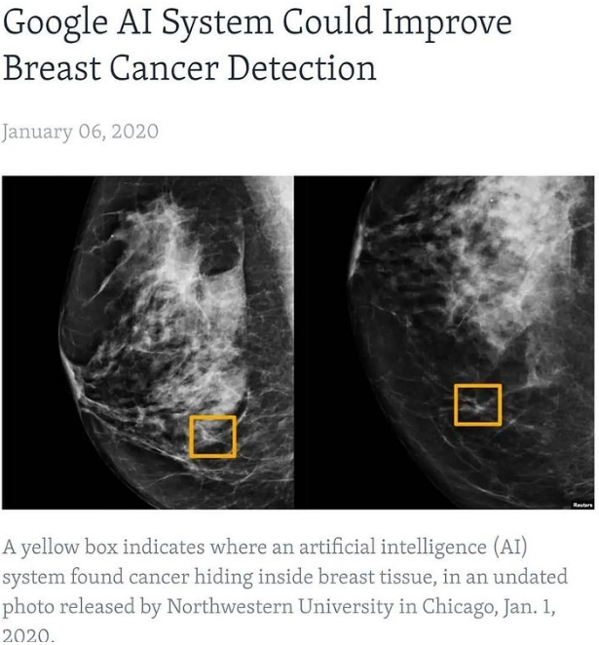
Obr. 1 Detekcia rakoviny pomocou A.I
(Zdroj: https://emefka.sk/moze-raz-ludstvo-zahubit-vyvinuta-umela-inteligencia-podla-vedcov-toto-riziko-existuje/)
Napríklad na tomto obrázku vyhodnotila nález nádoru lepšie ako doktor. [10]
Okrem zdravotníctva, dokáže pomôcť aj nášmu skoro slepému spolužiakovi tak, že vyhodnotí obrázok a pomocou hlasového komunikátora popíše čo vidí. Alebo pomocou požiadaviek používateľa navigácie, mu dokáže ponúknuť najrýchlejšiu cestu do cieľa za použitia rôznych požiadaviek a informácii- napr. nastane zápcha alebo kolízia →vyhľadá najrýchlejšiu možnú alternatívu.
Problém nastáva, keď je AI zneužitá. Môže sa stať to, že nejaký hacker zmení malý kus kódu- niečo čo si ani nevšimnete a môženastať kolízia. Veľmi dobre to bolo popísane vo filme Demolátor, kde záporný charakter Simon Phoneix prestavil nastavenia riadenia autonómneho vozidla, čo spôsobilohaváriu a dopravnýkolaps.
Jedným z obáv do budúcnosti môže byť aj to, aby AI nedosiahla taký stupeň, že by si uvedomila samú seba (volá sa to aj technologická singularita) → počítač by získal vedomie a dokázal by premýšľať samostatne a sám aj vytvárať veci a vyhodnocovať problémy, a to bez toho, aby ho človek musel ovládať. Čo by mohlo nastať potom nevieme povedať, ale jedená z teórií bola ukázaná vo filme The Matrix. Kde stoje ľudí uviedli do umelej simulácie a chovali ich len kôli energii ako chovné kurčatá. Vyzerá to naozaj, ako zo sci-fi filmu –veď to aj je, ale ak si nedáme pozor a nebudem postupovať opatrne vo vývoji AI, môže to nastať.[9]

História AI
Od staroveku ľudia snívali o konštrukcii umelých bytostí, podobne ako si mysleli, že boh alebo bohovia stvorili ich samotných. Idea „mysliacich strojov" bola vynájdená starými Egypťanmi pred 4500 rokmi. Vytvorili sochy, ktoré „radili" ľuďom. Avšak „myslenie“ a „rozprávanie“ bolo iba predstierané. Boli to kňazi, ukrývajúci sa v týchto sochách, ktorí hovorili. [16]
Moderná história umelej inteligencie sa začala až v druhej polovici 20. storočia.[16] Dá sa ju deliť do troch vĺn (viď. Obr.2).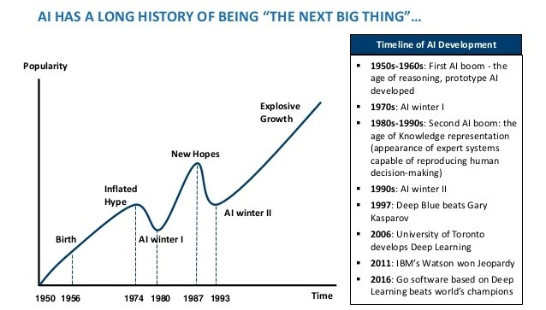
Obr.2 Vývoj A.I
(Zdroj: Milton Lim, History of AI Winters)

Prvýkrát bol termín umelá inteligencia, oficiálne vytvorený v roku 1956 americkým vedcom Johnom McCarthym, ktorý je zároveň jedným z otcov umelej inteligencie.[8]
Pomalý rozbeh AI v prvej aj v druhej vlne, zapríčinil nedostatok peňazí. Začiatkom 50-tych rokov predstavovali náklady na prenájom počítača skoro 200 000 $ (168 682 €) mesačne. Napriek tomu sa vlády rozhodli zafinancovať drahé projekty. Avšak vtedy ešte systémy neboli dobre rozvinuté, a tak sa financovanie zastavilo. Začalo prvé obdobie zimy umelej inteligencie. [6],
Financovanie pokračovalo v 80. rokoch, kedy chceli západné krajiny dobehnúť pokrok japonskej vlády a jej iniciatívy na vytvorenie umelej inteligencie. V druhej vlne zmrazili financie kvôli množstvu výpočtovej kapacity na spracovanie zložitých výpočtov.[7]
V 90. rokoch nastal prudký rozvoj osobných počítačov, to spôsobilo novú komunikačnú éru. Internet začal prepájať stále viac a viac elektronických zariadení a pripojené zariadenia spolu so službami ako sú sociálne siete, začali generovať – vytvárať - obrovské množstvo dát - Big data. Veľké množstvo dát umožnili nevídaný pokrok v oblasti umelej inteligencie. Najväčšiu zásluhu na tom však má zrejme pokrok vo vývoji hardvéru, napríklad neurónové siete. [6]

Princíp AI
Základom umelej inteligencie je vytváranie, vnímanie a uchovanie vedomostí logického myslenia. A.I. sa dá rozdeliť dokonca až na 7 tipov, ktoré pracujú na inom princípe, a preto sa nedá určiť jedna poučka ich fungovania, ale aj tak majú jedenú spoločnú črtu → učenie.

Úzka umelá inteligencia
Slová ako autonómne vozidlo, rozpoznávanie hudby v telefóne, pomoc pri diagnostike rakoviny, možno znejú rozdielne či nenáväzne, ale majú spoločnú črtu → Úzku umelú inteligenciu.
Umelá úzka inteligencia z ang. Artificial Narrow Intelligence (z toho skratka: ANI), označovaná tiež, ako slabá AI alebo úzka AI, je jediný typ umelej inteligencie, ktorý bol doteraz úspešne aplikovaný. Je zameraná na jeden cieľ, napr. rozpoznávanie tváre, rozpoznávanie reči, vedenie vozidla alebo prehľadávanie internetu - a je veľmi dobrá pri plnení konkrétnej úlohy, na ktorú je naprogramovaná. To taktiež znamená, že je obmedzená – limitovaná na jednu vec. Dá sa to porovnať k práci pri pásovej výrobe, kde je robotník špecialista napr. len na zváranie plechov. [11]

Umelá inteligencia v obraze
V našej práci by sme sa chceli zamerať na umelú inteligenciu v obraze - fotografii. Pracuje na základe vstupov a klasifikácii – čím viac obrázkov tým je lepšia a dokáže lepšie vyhodnocovať dané objekty. Využíva počítačové videnie aby pochopila a vyhodnotila čo “vidí”. Zjednodušene povedané je ako človek, ktorý spracúva informácie prijaté očami.
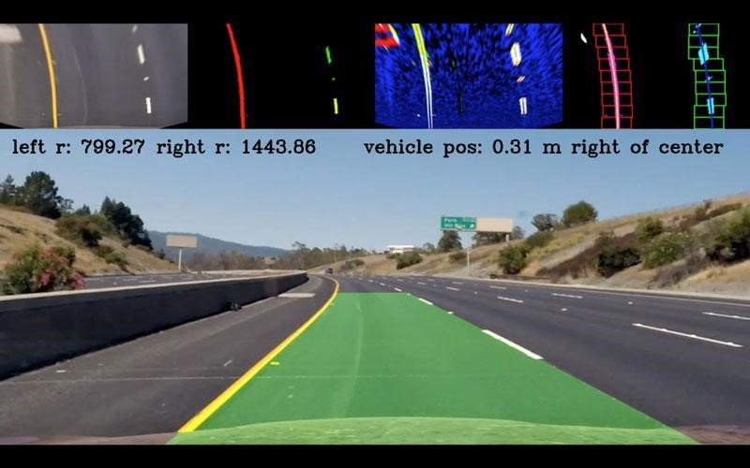
Obr. 3 Detekcia cesty A.I.
(zdroj: Nick Hortovanyi, Advanced Lane Detection)

Na tomto konkrétnom obrázku sa snaží rozhodnúť za pomoci už spoznaných obrázkov, či ide cestu s plnou čiarou alebo čiarou prerušovanou – toto sa využíva hlavne pri autonómnych vozidlách.[12]

Zoznam použitej literatúry
- Artificial intelligence[online].[citované 17.11.2020]. Dostupné z <https://en.m.wikipedia.org/wiki/Artificial_intelligence?fbclid=IwAR2Lij3roapSXXCil03xNpRxsYISz5hlma---4wu80n4bDsTn18mHX_6G_U>.
- Umelá inteligencia[online].[citované 19.11.2020]. Dostupné z <https://sk.wikipedia.org/wiki/Umel%C3%A1_inteligencia>.
- Umelá inteligencia[online].[citované 19.11.2020]. Dostupné z <https://umelainteligencia.sk/>.
- podkast
- JURAJVIE.Sme všetci len RETARDOVANÉ OPICE?[online]Publikované 17.01. 2018.[citované 20.11.2020]. Dostupné z <https://www.youtube.com/watch?v=bIry_ahyRyg>.
- TINÁKOVÁ Barbora. Historia umelej inteligencie [online]Publikované 04.06. 2019.[citované 21.11.2020]. Dostupné z <https://umelainteligencia.sk/historia-umelej-inteligencie/>.
- kniha
- AI – Umelá inteligencia (VŠETKO, ČO CHCETE VEDIEŤ) [online] Publikované 27.4 2019.[citované 21.11.2020]. Dostupné z <https://www.alza.sk/ai-umela-inteligencia#co-je-to>.
- Umelá inteligencia: možné oblasti využitia a riziká, ktoré so sebou prináša [online] Publikované 23.09 2020.[citované 21.11.2020]. Dostupné z <https://www.europarl.europa.eu/news/sk/headlines/society/20200918STO87404/umela-inteligencia-mozne-oblasti-vyuzitia-a-rizika-ktore-so-sebou-prinasa>.
- Š. Dušan.Môže raz ľudstvo zahubiť vyvinutá umelá inteligencia? [online]Publikované 21.01 2020.[citované 21.11.2020]. Dostupné z <https://emefka.sk/moze-raz-ludstvo-zahubit-vyvinuta-umela-inteligencia-podla-vedcov-toto-riziko-existuje/>.
- O’CARROLL Brodie. What are the 3 types of AI? A guide to narrow, general, and super artificialintelligence[online]Publikované 02.10 2017.[citované 22.11.2020]. Dostupné z <https://codebots.com/artificial-intelligence/the-3-types-of-ai-is-the-third-even-possible>.
- MURAŇ Juraj. Počítačové videnie v kocke I. – Úloha klasifikácie [online]Publikované 05.06 2019.[citované 22.11.2020]. Dostupné z <https://umelainteligencia.sk/pocitacove-videnie-v-kocke/>.
- LOMAS Natasha. Deepfake video app Reface is just getting started on shapeshifting selfie culture [online]Publikované 17.08 2020.[citované 1.11.2021]. Dostupné z <https://techcrunch.com/2020/08/17/deepfake-video-app-reface-is-just-getting-started-on-shapeshifting-selfie-culture/>.
- Reface app [online].[citované 1.1. 2021]. Dostupné z <https://reface.ai/>.
- SUŠANINOVÁ Petra. Umelá inteligencia dnes dokáže veci, o akých sme pred niekoľkými rokmi ani len nesnívali [online]Publikované 24.10 2019.[citované 1.11.2021]. Dostupné z <https://www.interez.sk/poculi-ste-uz-o-deepfake-technologii-herec-sa-vdaka-nej-premenil-na-20-roznych-ludi/>.

